Інтегрований курс «Я досліджую світ»
(згідно Типової освітньої програми, розробленою під керівництвом О.Я. Савченко)
Клас: 2 клас
Підручник: Я досліджую світ (автори І.В. Грущинська, З.М. Хитра)
Освітні галузі: громадянська, соціальна

Тема уроку: Які народи є на Землі?
Завдання уроку:
формувати в учнів уявлення про Декларацію прав людини;
ознайомити учнів з декларацією прав людини;
переконати учнів в рівності та єдності усіх людей на Землі;
сприяити усвідомленню учнями необхідності толерантного ставлення до представників інших народів;
сприяти розвитку пізнавального інтересу в учнів про різні країни, життя та культуру інших народів;
сприяти полікультурному та громадянському вихованню учнів.

Очікувані результати:
учень/учениця
має уявлення про Декларацію прав людини;
пояснює рівність та єдність усіх людей на Землі;
усвідомлює необхідність толерантного ставлення до представників інших народів, цікавиться відповідною інформацією;
виявляє пізнавальний інтерес до інформації про інші країни і народи.

Тип уроку: урок засвоєння нових знань
Забезпечення уроку: Декларація прав людини, підручник «Я досліджую світ» 2 клас (автори Ірина Грущинська, Зоя Хитра); глобус, політична карта світу, презентація «Народи світу»; робочий зошит

Хід уроку
І. Організація класу
- Ранкова зустріч
(Вчитель та діти стають у коло).
- У мене (діти показують двома руками на себе)
- все добре, (всі показують великим пальцем «клас»).
- У мене (діти показують двома руками на себе)
- все клас, (всі показують великим пальцем клас).
- Я радий(-а) сьогодні – (обнімають сусідів зліва і справа)
- Прийти у свій клас. (дарують повітряний поцілунок).

- Психологічний настрій класу.
Вчитель:
- Діти, у мене в руках знаходиться коробочка, в якій є підказка – відповідь про що чи про кого йтиметься мова на сьогоднішньому уроці.
(Діти не розходяться з кола, а вчитель передає по колу коробочку, у якій на дні лежить дзеркало і кожна дитина, заглянувши у неї, посміхається через те, що бачить там себе).
- Кого ви побачили в коробочці? (Кожен побачив себе).
- Хто ви такі? (діти).
- А коли ви станете дорослими, то тоді як будете називатися? (Чоловік, жінка)
- Як одним загальним словом можна назвати чоловіків і жінок ? (Люди)
- На сьогоднішньому уроці ми будемо дізнаватися нового про людей.
ІІ. Актуалізація опорних знань учнів.
- Який розділ ми вивчаємо? ( «Людина і світ»).
- Як називалися тижні з цього розділу? (Земля – наша рідна планета», «Країни світу»).
- Скільки є країн світу на Землі?
- Які країни світу вам відомі?
Дидактична гра.
Перший учень називає якусь країну, наприклад «Україна», а інший має назвати країну на ту букву, якою закінчується попередня назва країни (наприклад, «Албанія») і т. д.
ІІІ. Повідомлення теми і мети уроку. Мотивація навчальної діяльності учнів.
- Чи любите ви подорожувати?
- Чи хотіли б ви відвідати інші країни світу? Які саме? Чому?
- Чому варто бути обізнаними про життя та культуру різних народів?
- На сьогоднішньому уроці ви дізнаєтесь про життя та культуру людей різних народів. Пам’ятайте, що вивчаючи культуру інших народів, ми більше усвідомлюємо, хто ми є.
Експертом сьогодні буде відомий вам – пан Мандрівник.
ІV. Вивчення нового матеріалу.
Вправа «Мікрофон».
- Чим усі люди на Землі схожі між собою?
- Чим ми один від одного відрізняємося?
Робота з текстом підручника с.89.
- Роздивіться зображення дітей у національних костюмах і розкажіть, за якими ознаками відрізняються представники різних народів.

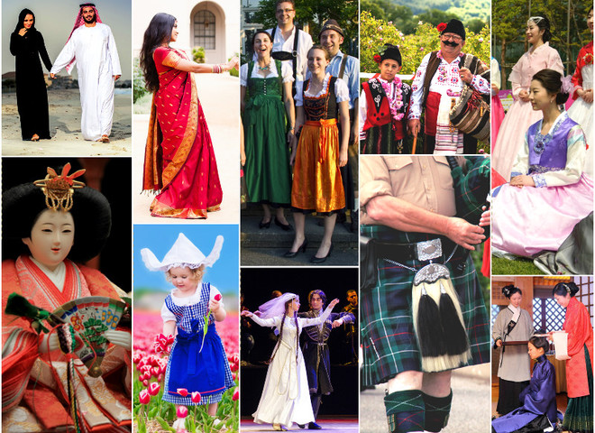
Розповідь вчителя.
Національний (народний) одяг – це візитівка певного народу. Він може «розповісти» про унікальну історію, культуру, традиції, звичаї та спосіб життя їхніх власників. Народний одяг та взуття нерідко дивує нас своїм колоритом, красою та практичністю одночасно. Існують різні предмети одягу та взуття, які характерні саме для окремого народу та національності. Багато хто з нас можуть щоденно носити речі і не здогадуватися про їхню давню історію та походження.
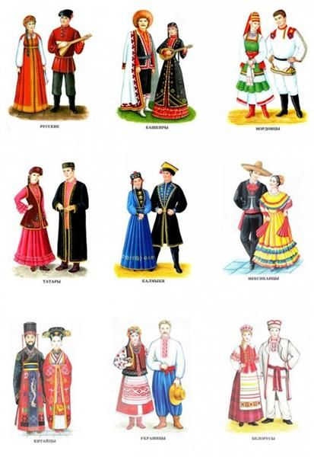
Робота з текстом підручника на с.89
Читання тексту пана Мандрівника.
На земній кулі живе понад 3000 народів. Серед них є численні, а є і такі, що налічують лише кілька осіб. Найбільшими народами світу є китайці, індійці, американці, росіяни, бразильці та японці.
- Які найбільші народи світу назвав вам пан Мандрівник?
- В яких країнах світу вони проживають?
- На яких материках проживають ці народи/ знаходяться ці країни?
Знайдіть та покажіть ці країни на карті світу. (Робота з картою світу).
- Хто є найближчими сусідами нашої країни? (Росіяни).
- Чому ж у світі всі народи різні?
Робота з віршем.
Прослухайте поезію Віталія Іващенка «Чому у світі всі народи різні?».
З’ясуйте відповідь автора на це запитання.

Чому у світі всі народи різні?
Чому у світі всі народи різні?
Несхожі ані звичаї, ні шлях,
Свої у них культури, катаклізми,
І долі різні склались у віках.
Напевно від землі залежить все,
Від красоти і щедрості природи:
Вона формує душі і народи,
І власну неповторність в них несе.
Що довше рід живе на цій землі,
То глибше в ньому нації коріння.
У безвісті зникають покоління,
А мова і традиції живі!
Буває, що якась душа чужа,
Занесена сюди з країв далеких,
Дух нації сприймає просто й легко,
Неначе вік із нею прожила.
Вона із нами в радості й біді.
На нас так схожа щирою душею!
Серед людей вона стає своєю,
А Україна - матір'ю її.
Джерело: http://viiv.co.ua/ukr%20prok.html
- Чому у світі існують різні народи?
- Що впливає на зовнішній вигляд людей з різних народів?
- Що впливає на формування культури народів?
- Чому кожен народ на Землі є цінним?
Пам’ятайте. Усі народи на Землі мають власні традиції ,вірування і звичаї. Вони становлять величезну цінність для всього людства.
Розповідь учителя.
- Наш пан Мандрівник дуже багато подорожує Україною та світом. Він добре обізнаний також в правах людей. А звідки ми можемо дізнатися про права людей? Існує такий міжнародний документ, який називається ДЕКЛАРАЦІЯ.
Словникова робота.
Декларація – документ, в якому викладені важливі правила, обов’язкові для всіх людей.
- Давайте слово «ДЕКЛАРАЦІЯ» поділимо на склади.
- Скільки складів у слові?
- Скільки букв?
- Скільки звуків?
- То про що йде мова в цьому документі?
- Давайте ознайомимося з основними правами людей, які записані в Декларації прав людини, яка була прийнятою в 1948 році.

Розповідь учителя (презентація «Декларація прав людини»)
Стислий виклад Декларації прав людини

Стаття 1  Право на рівність  Стаття 2  Свобода від дискримінації  Стаття 3  Право на життя, на свободу і на особисту недоторканість  Стаття 4  Свобода від рабства  Стаття 5  Свобода від тортур і поводження, що принижує гідність  Стаття 6  Право людини на визнання її правосуб’єктності  Стаття 7  Право на рівність перед законом  Стаття 8  Право на поновлення у правах компетентним судовим органом  Стаття 9  Свобода від безпідставного арешту і вигнання  Стаття 10  Право на справедливе публічне слухання справи  Стаття 11  Право вважатися невинною, доки винність не буде встановлена  Стаття 12  Свобода від втручання в особисте і сімейне життя, від посягання на недоторканність житла, тайну кореспонденції  Стаття 13  Право вільно покидати і повертатися у країну  Стаття 14  Право шукати притулку від переслідувань в інших країнах  Стаття 15  Право на громадянство й на його зміну | Стаття 16  Право одружуватися і засновувати сім’ю  Стаття 17  Право на володіння майном  Стаття 18  Свобода переконань і релігії  Стаття 19  Свобода думки та інформації  Стаття 20  Право на свободу мирних зборів та асоціацій  Стаття 21  Право брати участь в управлінні і у вільних виборах  Стаття 22  Право на соціальне забезпечення  Стаття 23  Право вільно вибирати роботу і входити до професійних  спілок  Стаття 24  Право на відпочинок і дозвілля  Стаття 25  Право на відповідний життєвий рівень  Стаття 26  Право на освіту  Стаття 27  Право на участь у культурному житті громади  Стаття 28  Право на соціальний порядок, що викладений у цьому Документі  Стаття 29  Суспільні обов’язки важливі для вільного і повного розвитку  Стаття 30  Свобода від втручання держави, групи осіб або окремих осіб у викладені вище права

Декларація прав людини наголошує: «Всі люди народилися вільними й рівними за своєю гідністю та правами. Вони наділені розумом і совістю та повинні діяти один стосовно іншого в дусі братерства».

Робота з текстом підручника с.90.
- Роздивіться світлини і складіть розповіді про життя північного народу ескімосів і представників народів Африки.
- Де на земній кулі живе цей народ?
- Які природні умови є для життя цього народу?
- Яке мають житло?
- З чого будують своє житло?
- Який одяг носять? Чому?
- Чим харчуються представники цих народів?
- Як саме впливають природні умови життя на культуру та традиції народу?
Розповідь учителя (презентація «Народи світу»)
Подорож перша – ескімоси – народи крайньої Півночі.
Ескімоси — група близькоспоріднених народів, що є корінними для найвищих широт північної півкулі, традиційно займаючи територію від східного краю Чукотки до найбільшого осторва Гренландії.. Загальна чисельність — близько 170 тисяч осіб. Саме слово «ескімос» означає: «сироїд», «той, хто їсть сиру рибу». Раціон ескімосів ув основному складається з переважно сирих м'яса і риби, а також невеликої кількості трав, ягід і водоростей. Однією зі специфічних м'ясних страв є ігунак. Приготування і вживання їжі супроводжується різноманітними ритуалами. Їхні традиційні заняття — морський звіробійний промисел, оленярство, полювання.
Подорож друга – масаї – народи східної Африки.
Масаї - східно-африканський кочовий народ, відомий своїм високим зростом.
Живуть у східній Африці. Загальна чисельність масаїв — близько 750 тис. осіб.
Масаї з давніх часі займалися скотарством, випасали велику рогату худобу — зебу, овець та кіз. Деякі племена займаються землеробством, вирощуючи маїс та гарбузи. У масаїв розвинуте ковальство й зброярство.
Масаї — одні з найвищих на зріст людей на планеті. Крім того, серед решти народів світу масаї мають найдовші кінцівки (руки і ноги) відносно розмірів тіла.
У масаїв безліч цікавих традицій і звичаїв. Один з найдивніших обрядів — це «стрибаючий танець» чоловіків-масаїв. Суть ритуалу, який влаштовують молоді воїни-парубки, намагаючись підстрибнути вгору на одному місці якомога вище, в тому, щоб показати свою силу і спритність.
У суспільстві масаїв жінка бере активну участь у житті племені. Прикметними рисами масайських жінок є поголена голова, яскраві шати, намиста і браслети. У масаїв взагалі дивні уявлення про красу і гігієну. Цим вони приваблюють численних туристів.
Фізкультхвилинка.
Робота в парі.
У вас у партах лежать кубики лего.
- Складіть прапор нашої країни.
- Кому подобається жовтий колір, станьте біля шафи, а кому блакитний – біля дошки.
Ви здогадалися, у нас робота в групі. Виберіть в групі промоутера.
Нам потрібно придумати та скласти розповіді – діалоги дітей – представників різних народів. Що вони розповідають про те, де і як вони живуть?
- Про що б розповіли діти-африканці (жовтий кубик)?
- Про що можуть повідомити нам діти-ескімоси (блакитний кубик)?
Мозковий штурм.
Що заховалося у словах «народ» і «родина»? Що спільного між ними?
Робота з прислів’ями.
З давніх часів, коли не було компютерів та паперу, народна мудрість передавалася з покоління в покоління у казках, легендах, приказках та прислів’ях. До наших часів дійшли чудові вислови про український народ та інші народи світу.
- Які прислів’я вам подобаються? Поясніть, як ви їх розумієте.
- Одне дерево — не ліс, один чоловік — не народ.
- Не той чоловік, хто для себе живе, а той, хто для народу щастя кує.
- Той, хто в біді кидає свій народ, стає його ворогом.
- Немає держави без народу.
- Якщо народ єдиний, він непереможний.
- Земля народом сильна.
Робота у робочому зошиті.
Виконайте завдання на с.17.
Хто звідки родом? З’єднайте лініями.
V. Підсумки уроку
На нашій планеті Земля живе багато різних народів. У кожного з них своя культура, традиції та звичаї, мова, національний одяг та взуття, зовнішність (забарвлення шкіри, розріз очей, колір волосся). Ми всі різні. Але ми всі живемо на планеті Земля, маємо єдине походження. Відтак, ми маємо навчитися жити разом так, щоб зберегти мир на планеті та передати життя нашим нащадкам.
- Скільки народів населяють Землю?
- Які народи на нашій планеті – найчисельніші?
- Як побут народів залежить від природних умов їхнього довкілля?
- Як ви гадаєте, чому родину називають «колискою» народу?
Скарбничка мудрості
- Щоб ви сьогодні поклали у свою скарбничку з нашого уроку?

Кожен народ на Землі є неповторним. Він є великою цінністю для всіх жителів Землі. Всі люди народилися вільними й рівними за своєю гідністю та правами. Вони наділені розумом і совістю та повинні діяти один стосовно іншого в дусі братерства.
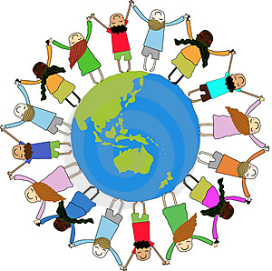
Використані джерела:
- Підручник Я досліджую світ (автори І.В. Грущинська, З.М. Хитра) с.89-90
- Типова освітня програма розроблена під керівництвом О.Я. Савченко
Інтернетресурси:
      - Вірш Віталія Іващенка «Чому у світі всі народи різні?».
http://viiv.co.ua/ukr%20prok.html
- Ескімоси і масаї - хто вони?
https://uk.wikipedia.org/wiki/%D0%9C%D0%B0%D1%81%D0%B0%D1%97
3.Стислий виклад декларації прав людини
https://www.coe.int/uk/web/compass/the-universal-declaration-of-human-rights

